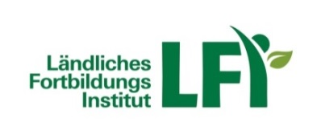

Stand: April 2024
Checkliste: Kooperation mit LFI

Diagramm „Veranstaltungskooperation mit LFI“

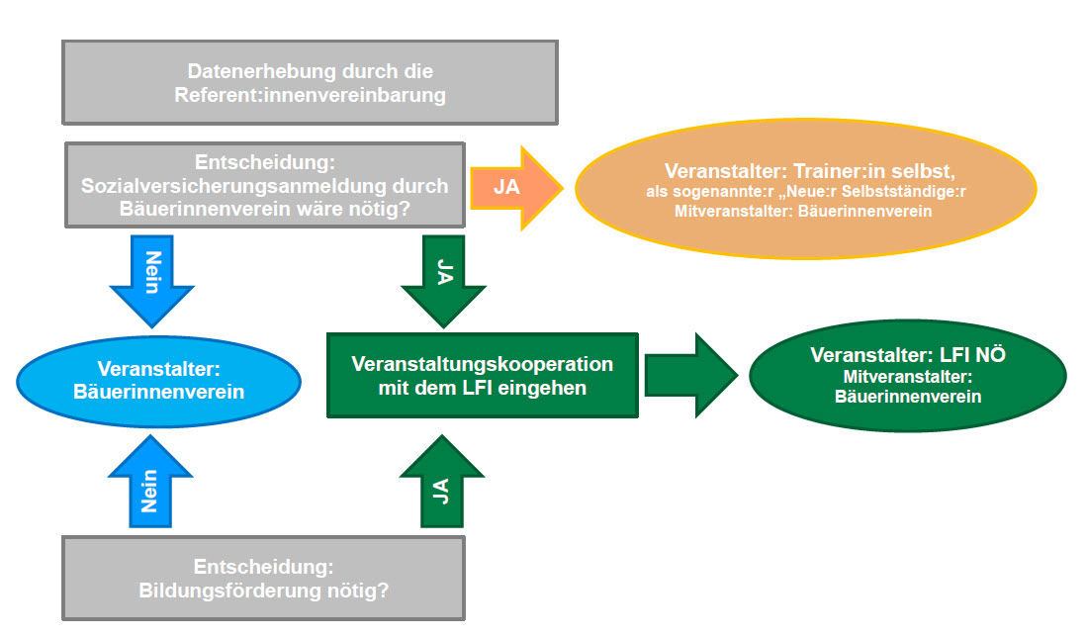

Einschätzung des sozialversicherungsrechtlichen Status für Referent:innen
Grundsätzlich gibt es folgende sozialrechtliche Möglichkeiten für Trainer:innen:
Nr. | sozialrechtliche Möglichkeiten für Trainer:innen | für Sozialversicherungsmeldung zuständig
1.) | Honorarverrechnung durch Dienstgeber:in  (GmbH, Verein, Behörde,...) | Dienstgeber:in der/des Trainer:in
2.) | Tätigkeit als Selbstständige:r mit Gewerbeschein | Trainer:in selbst
3.) | Tätigkeit als Kammerzugehörige:r - freie Berufe  (Tierärztekammer, Ärztekammer, Rechtsanwältekammer,...) | Trainer:in selbst
4.) | Land- und forstwirtschaftliche Vortrags- und Beratungstätigkeit (lw. Nebentätigkeit) | Trainer:in selbst
5.) | Tätigkeit als „Neue:r Selbstständige:r“ | Trainer:in selbst
6.) | Freier Dienstvertrag (oder echter Dienstvertrag) | Veranstalter

Falls die Punkte 1 - 5 betreffend des sozialversicherungsrechtlichen Status nicht zutreffen, wird dringend eine Veranstaltungskooperation des Bäuerinnen-Vereins mit dem LFI empfohlen. Dazu ist eine zeitgerechte Kontaktaufnahme (spätestens 8 Wochen vor Veranstaltung) mit dem LFI (lfi@lk-noe.at) nötig! Grund dafür ist, dass die Sozialversicherungsmeldung der/des Vortragenden bei der ÖGK im Vorhinein vorzunehmen ist und das LFI dies im Gegensatz zu den Bäuerinnen-Vereinen abwickeln kann.
Im Falle eines Status „Neue:r Selbstständige:r“ (Punkt 5) kann diese:r selbst als Veranstalter:in mit allen allfälligen steuerlichen bzw. sozialversicherungsrechtlichen Konsequenzen auftreten oder es ist eine Veranstaltungskooperation mit dem LFI möglich. In diesem Fall wird die Person vom LFI als „Freie:r Dienstnehmer:in“ eingestuft.

Checkliste:

1. Schritt: Referent:innenvereinbarung verpflichtend ausfüllen (lassen) durch die Kursverantwortliche in Abstimmung mit der/dem Referent:in
2. Schritt: Sichtung der Referent:innenvereinbarung, ob eine SV-Meldung nötig ist durch die Kursverantwortliche in Abstimmung mit der Obfrau und der BBK Bildungssekretärin
3. Schritt: Entscheidung darüber, wer als Veranstalter auftritt durch die Obfrau und die BBK Bildungssekretärin. Es gibt drei mögliche Optionen:

Option I) Veranstalter: Bäuerinnenverein
Wann tritt dieser Fall ein? Wenn keine SV-Meldung nötig ist
Was ist zu tun? Vorgehensweise wie bei anderen Bäuerinnenkursen

Option II) Veranstalter: Trainer:in selbst – als „Neue:r Selbstständige:r“
Wann tritt dieser Fall ein? Wenn der/die Trainer:in selbst als Veranstalter auftreten möchte (inkl. aller steuerlichen bzw. sozialversicherungsrechtlichen Konsequenzen)
Was ist zu tun? Der Bäuerinnenverein kooperiert direkt mit der/dem Trainer:in. Die teilnehmenden Personen nehmen direkt bei dem Kurs des/der Trainer:in teil. Es kann sich um eine exklusive „Gruppenbuchung“ nur für Bäuerinnen-Teilnehmerinnen handeln, bei der der Bäuerinnenverein den/die Trainer:in mit der Bewerbung unterstützt. Das Geld darf nicht auf dem Bäuerinnen-Konto verbucht werden, sondern muss in bar an den Veranstalter weitergegeben werden. Wichtig ist, dass der/die Trainer:in selbst als Veranstalter für allfällige steuerliche bzw. sozialversicherungsrechtliche Konsequenzen zuständig ist.

Option III) Veranstalter: LFI NÖ
Wann tritt dieser Fall ein? Wenn eine SV Meldung nötig ist (= Punkt 1 – 5 nicht zutreffend), oder eine Kooperation betreffend Bildungsförderung gewünscht wird.
Was ist zu tun? Zeitgerechte Kontaktaufnahme mit dem LFI NÖ und Berücksichtigung der nachfolgenden Vorgehensweise.
Vorgehensweise für den Fall Kooperation mit dem LFI wegen SV-Meldung:
- Die Bildungssekretärin nimmt die notwendigen Änderungen im SemiQ vor (SV-Status, Honorarsatz, Honorarauftrag)
- Die Bildungssekretärin meldet betroffene Kurse/Referent:innen indem sie die Referent:innenvereinbarung und das VA-Stammblatt zeitgerecht an das LFI NÖ sendet.
- Das LFI NÖ wird zum Hauptveranstalter! LFI Logo verwenden!
- Kurskalkulation: Zusätzlich zu den vereinbarten Kosten ist noch eine Bearbeitungsgebühr von 20 Euro zu berücksichtigen.
- Einnahmen und Abrechnung:
- Die Teilnahmebeiträge für den Kurs werden durch den Bäuerinnenverein einkassiert, entweder in Bar oder durch Einbezahlung auf das jeweilige Vereinskonto.
- Die Einnahmen bleiben beim Bäuerinnenverein (Verbuchen im Kassabuch!).
- Betroffene:r Referent:in stellt die Honorarabrechnung
*) mit dem LFI Honorarformular oder
*) mit einem eigenen Formular mit der Rechnungsanschrift „LFI NÖ, Wiener Straße 64, 3100 St. Pölten“ mit dem Vermerk der Umsatzsteuerbefreiung lt. UStG § 6 Abs. 1 Z11b
- Betroffene:r Referent:in sendet die Honorarabrechnung an die zuständige BBK BS.
- Die Bildungssekretärin kontrolliert die Honorarabrechnung auf sachliche und rechnerische Richtigkeit, sendet diese danach an das LFI NÖ und ersucht um Auszahlung.
- Das LFI NÖ überweist jeweils am Monatsende das Honorar an den/die Referent:in.
- Alle übrigen Rechnungen wie zB Verpflegung, Raummiete, etc. sind vom zuständigen Bäuerinnenverein abzuwickeln – das LFI kümmert sich lediglich um das Honorar des/der bei der ÖGK zu meldenden Referent:in.
- Das LFI NÖ stellt dem zuständigen Bäuerinnenverein eine Rechnung über den Betrag des Honorars plus 20 Euro Bearbeitungspauschale aus (ca. halbjährlich).
- Rechnung wird an die Bildungssekretärin per Mail gesendet (Kontrolle).
- Bildungssekretärin leitet das Mail an die Kassierin und Kursverantwortliche weiter.
- Der zuständige Bäuerinnenverein begleicht diese Rechnung.

Bei Absagen oder Änderungen:
Im Fall, dass der Kurs aufgrund von zu wenig Anmeldungen oder anderen Gründen nicht zustande kommt und somit abgesagt werden muss, ist das LFI UMGEHEND davon zu informieren und die Veranstaltung im SemiQ zu stornieren.
Sollte sich ein Wechsel der Referent:innen bzw. eine Terminverschiebung ergeben, so ist dies auch unverzüglich dem LFI zu melden und im SemiQ zu korrigieren!
Die Meldung soll durch die BBK Bildungssekretärin aktiv und ehestmöglich per Mail oder Anruf erfolgen.

DETAILABLAUF bei einer Veranstaltungskooperation mit dem LFI

NR. | Was | Wer
Veranstaltungsplanung
1 | Bei der Kursorganisation ist von jeder angefragten Trainerin/jedem angefragten Trainer die Referent:innenvereinbarung auszufüllen. Sollten bei einer Veranstaltung mehrere Trainer:innen auftreten, so ist jeweils einzeln eine Referent:innenvereinbarung einzufordern. | Kursverantwortliche
2. | Die ausgefüllte Referent:innenvereinbarung ist mit dem fertigen Veranstaltungsstammblatt und Kalkulationsformular zeitgerecht an die Bildungssekretärin zu übermitteln. | Kursverantwortliche
3. | Bei einem Besprechungstermin werden alle Referent:innenvereinbarungen durchgesehen. Diese Besprechung ist bei der Terminkoordination des Bezirks-Bildungsprogrammes zu berücksichtigen.  - Dabei wird entschieden, für welche Veranstaltung eine Kooperation mit dem LFI NÖ nötig ist (SV-Meldung oder Bildungsförderung).  - ACHTUNG: Abklären, wie die 20 Euro Bearbeitungspauschale berücksichtigt werden (z.B. erhöhter TN-Beitrag, wird vom Verein übernommen, ...)  - Sollte der/die Trainer:in ein:e „Neue:r Selbstständige:r“ sein, so besteht auch die Möglichkeit, dass er/sie selbst als Veranstalter:in auftritt und die Bäuerinnen eine Art „Gruppenbuchung“ vornehmen. | Bildungssekretärin,  Gebietsbäuerinnen,  Bezirksbäuerin
3a. | Bei Entscheidung für Kooperation mit dem LFI  - Sichtung der Referent:innenvereinbarungen auf Vollständigkeit und Richtigkeit (zB Honorarsatz)  - Ev. Nachfordern von Daten von den Vortragenden  - Kontrolle am VA-Stammblatt und dem Kalkulationsformular, ob eine Änderung des TN-Beitrages aufgrund der 20 Euro Bearbeitungspauschale nötig ist. | Bildungssekretärin
4. | Bei Veranstaltungskooperation mit dem LFI zwecks SV-Meldung der Referent:innen:  - Übermittlung der betroffenen Referent:innenvereinbarung an das LFI per Mail an lfi@lk-noe.at im Zuge der Bildungsprogrammerstellung, spätestens jedoch 8 Wochen vor Veranstaltungsbeginn  - Buchungsnummer des Kurses aus dem SemiQ auf der Referent:innenvereinbarung vermerken  - Veranstaltungsstammblatt in Kopie mitsenden  Bei Veranstaltungskooperation mit dem LFI zwecks Bildungsförderung:  - Absprache mit der/dem Bildungsmanager:in im LFI betreffend Förderansuchen sowie Kursabwicklung | Bildungssekretärin
5. | Änderungen im SemiQ vornehmen  - Details siehe Ablaufbeschreibung des LFI NÖ!  - VA-Art: DB-LFI-SV  - Anlage des Honorarsatzes (= Stundensatz) bei dem/der Referent:in inkl. SV-Status  - Anlage des Honorarauftrags direkt bei der Veranstaltung  - Bei Fragen oder Änderungen: LFI NÖ kontaktieren | Bildungssekretärin
Veranstaltungsdurchführung
7. | Veranstaltungsausschreibung  - LFI als Hauptveranstalter anführen  - LFI-Logo bei Einladungen, Flyer, --> oben auf der rechten Seite  - Bäuerinnen-Logo auf der linken Seite  - bei geförderten Veranstaltungen: aktuelles Förderlogo anführen | Bildungssekretärin
8. | Bei Absage der Veranstaltung:  Im Fall, dass der Kurs aufgrund von zu wenig Anmeldungen nicht zustande kommt, ist auch das LFI davon so schnell wie möglich zu informieren und die Veranstaltung im SemiQ zu stornieren.  ACHTUNG: Sollte sich ein Wechsel der Referent:innen bzw. eine Terminverschiebung ergeben, so ist dies auch unverzüglich dem LFI zu melden! | Bildungssekretärin  in Absprache mit Kursverantwortliche,  Gebietsbäuerinnen bzw. Bezirksbäuerin
9. | Betreuung des Kurses lt. Aufgaben einer Kursverantwortlichen (siehe Bildungsmanagement) | Kursverantwortliche
10. | Teilnahmeliste bei Veranstalter LFI wegen SV-Meldung:  - SemiQ-Ausdruck oder Leerformular  - Original bleibt bei den Bäuerinnen bzw. der Bildungssekretärin, Teilnehmer:innen sind im SemiQ einzugeben  Teilnahmeliste bei Veranstalter LFI wegen Bildungsförderung:  - gefördert Liste (SemiQ-Ausdruck bzw. Leerformular)  - Original bekommt das LFI, Teilnehmer:innen sind von der Bildungssekretärin im SemiQ einzugeben | Bildungssekretärin  Kursverantwortliche
Veranstaltungsnachbereitung
11. | Einnahmen bei Veranstalter LFI wegen SV-Meldung der Referent:innen:  - Einnahmen bleiben im Bäuerinnenverein  Einnahmen bei Veranstalter LFI zwecks Bildungsförderung:  - Alle Einnahmen sind an das LFI zu überweisen: IBAN: AT57 3258 5000 0700 1860 (Bei Überweisung von Kurstitel, Kursnummer, Datum und Ort angeben) | Kursverantwortliche,  Kassierin  Gebietsbäuerinnen bzw. Bezirksbäuerin,  Bildungssekretärin
12. | Abrechnungen bei Veranstalter LFI wegen SV-Meldung der Referent:innen:  - nur jene Honorarrechnungen der von der SV-Meldung betroffenen Referent:innen werden auf die Rechnungsadresse des LFI (LFI NÖ, Wiener Straße 64, 3100 St. Pölten) ausgestellt  - dafür das Honorarformular des LFI verwenden  - bei selbst geschriebenen Rechnungen durch den/die Trainer:in muss folgender Hinweis angeführt werden: steuerfrei gem. § 6 Abs 1 Z.11b UStG  - Sachlich/rechnerische Richtigkeit muss vor Weitergabe an das LFI durch die Bildungssekretärin aufgrund der entsprechenden Referent:innenvereinbarung bestätigt werden.  ACHTUNG: Das LFI benötigt das Original der Rechnung, sobald eine Unterschrift am Formular vorgesehen ist bzw. der/die Referent:in die eigene Rechnung unterschreibt.  - Das LFI NÖ überweist das Honorar an die Referent:innen  Abrechnung bei Veranstalter LFI zwecks Bildungsförderung:  - Alle Rechnungen sind auf das LFI auszustellen (LFI NÖ, Wiener Straße 64, 3100 St. Pölten) | Bildungssekretärin Kursverantwortliche,  Kassierin
13. | Rechnungsausstellung durch das LFI bei SV-Meldung der Referent:innen  - LFI stellt Rechnung über die Höhe des Honorars plus 20 Euro Bearbeitungspauschale an den Bäuerinnenverein aus.  - Diese Rechnung wird per Mail an die Bildungssekretärin gesendet.  - Weiterleitung der Rechnung durch die Bildungssekretärin an die Kursverantwortliche und die jeweilige Vereinskassierin per Mail. | Bildungssekretärin
14. | § 109a Meldung bei Veranstalter LFI wegen SV-Meldung der Referent:innen:  - jene Honorare, die vom LFI ausbezahlt werden, werden vom LFI bei Überschreitung der Grenzen dem Finanzamt gemeldet.  - andere Honorare der Veranstaltung sind durch den Bäuerinnenverein an die LK NÖ zu melden, welche die Meldung ggf. gesammelt für alle Bäuerinnenvereine vornimmt.  § 109a Meldung bei Veranstalter LFI zwecks Bildungsförderung:  - Meldung aller Honorare erfolgt über das LFI

Hinweise und Informationen für die Eintragung im Kursverwaltungsprogramm SemiQ (für BBK-Bildungssekretärin):

Bitte bei der Kontrolle der Referent:innenvereinbarungen folgendes besonders beachten:
Referent:innenvereinbarung:
- Buchungsnummer des Kurses aus dem SemiQ auf die Vereinbarung schreiben. – Oft stimmen die Angaben auf den Referent:innenvereinbarungen nicht mit den eingegebenen Kursen im SemiQ überein!
- Kopie des Veranstaltungsstammblatt des Kurses mitschicken. – Für eine bessere Nachvollziehbarkeit.
- Das Vortragshonorar muss extra angegeben sein (exklusive Material, sonstige Nebenkosten, Kilometergeld, etc.) und nachvollziehbar sein (Honorarsatz pro UE angeben, keine Pauschalbeträge).
  - Nur das Vortragshonorar ist für die SV-Meldung relevant. Also wird zB für einen 3-stündigen Bastelkurs ein Honorar von 90€/UE vereinbart, so muss hervorgehen ob die gesamt 270€ rein als Vortragshonorar zu sehen sind oder ob darin auch Materialkosten enthalten sind – Falls ja, dann müssen diese Materialkosten herausgerechnet werden.
- Alle Veranstaltungstermine (bei Kursen, die an mehreren Tagen stattfinden) auch auf der Referent:innenvereinbarung genau aufschreiben und im SemiQ als Teiltermine eingeben.

Eingabe im SemiQ:
- Kurse die in Kooperation mit dem LFI durchgeführt werden, müssen eine eigene VA-Art erhalten. (für Kooperationen betr. SV-Meldung „DB-LFI-SV“ und Förderung „DB-LFI“)
- Das LFI NÖ muss auch als Hauptveranstalter eingegeben werden. Mitveranstalter ist dann der jeweilige Bäuerinnenverein.
- Datum und alle weiteren Angaben der Veranstaltung von der Referent:innenvereinbarung müssen mit der Angabe im SemiQ übereinstimmen.
- Bei mehreren Terminen einer Veranstaltung: Eingabe der Einzeltermine im SemiQ (unter Tab TERMINE).
- SV-Status Eingabe im SemiQ: Der SV-Status der/des Referent:in muss in seinem jeweiligen Personenstammsatz hinterlegt sein. Jede:r Referent:in braucht einen SV-Status!
  - Anlage des Honorarsatzes (= Stundensatz) inkl. SV-Status
  - Anlage des Honorarauftrags direkt bei der Veranstaltung
  - Bei Fragen oder Änderungen: LFI NÖ kontaktieren

Die aktuelle Ablaufbeschreibung zur Eingabe des SV-Status findet ihr über die LFI-Veranstaltungsdokumentenmatrix.

Bei konkreten inhaltlichen Fragen zur SV Meldung könnt ihr euch gerne auch bei Birgit Mayerhofer vom LFI NÖ (05 0259 26111) melden.

Kontaktdaten:

Bäuerinnen-Referat der LK NÖ LFI NÖ
Tel: 05 0259 26000 Tel.: 05 0259 26111
E-Mail: baeuerinnen@lk-noe.at E-Mail: lfi@lk-noe.at
Eingabe von:
- UE(Unterrichtseinheiten)
- gepl. Honorar
- SV Status

